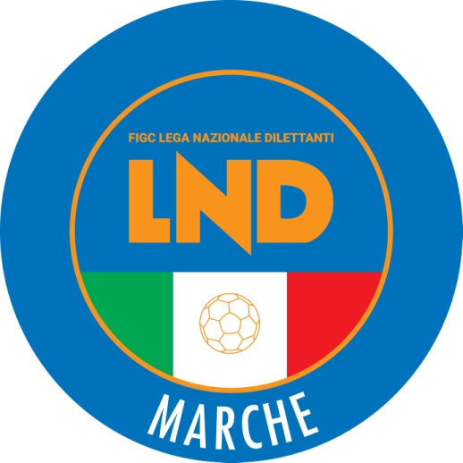 | Federazione Italiana Giuoco Calcio  Lega Nazionale Dilettanti  COMITATO REGIONALE MARCHE  Via Schiavoni, snc - 60131 ANCONA  CENTRALINO: 071 285601 - FAX: 071 28560403  sito internet: www.figcmarche.it  e-mail: crlnd.marche01@figc.it  pec: marche@pec.figcmarche.it
Stagione Sportiva 2023/2024

Comunicato Ufficiale N° 74 del 26/10/2023
SOMMARIO

SOMMARIO 1
COMUNICAZIONI DELLA F.I.G.C. 1
COMUNICAZIONI DELLA L.N.D. 1
COMUNICAZIONI DEL COMITATO REGIONALE 1
Modifiche al programma gare del 29/10/2023 2
ERRATA CORRIGE 2

COMUNICAZIONI DELLA F.I.G.C.

COMUNICAZIONI DELLA L.N.D.

LETTERA DEL PRESIDENTE ABETE
Si allega la lettera del Presidente Giancarlo Abete rivolta ai Componenti il Consiglio Direttivo della Lega Nazionale Dilettanti e,attraverso loro a tutti i Presidente e Dirigenti delle Società sportive sulla riforma dell’ordinamento sportivo, operativa dal 1° luglio 2023.

C.U. n. 174 del 25.10.2023 L.N.D.
Si pubblica in allegato il CU in epigrafe inerente la sostituzione delle disposizioni n. 1 LND, stagione sportiva 2023/2024 (ritesseramento tecnici).

COMUNICAZIONI DEL COMITATO REGIONALE

ANNULLAMENTO CARTA ASS.VA PICCOLI AMICI – PRIMI CALCI

Vista la richiesta avnazata, si procede all’annullamento della “Carta Assicurativa” Piccoli Amici – Primi Calci del sottoindicato giovane calciatore:
COLLAMATI GABRIELE nato 06.04.2017 S.S.D. BORGHETTO

Modifiche al programma gare del 29/10/2023

CAMPIONATO PRIMA CATEGORIA

Causa indisponibilità campo la gara FALCO ACQUALAGNA/S.COSTANZO del 28.10.2023 si disputa sul campo sportivo comunale sintetico di Acqualagna, via Gamba.

ERRATA CORRIGE

CAMPIONATO PROMOZIONE
Nel programma gare inserito nel CU n. 73 del 25.10.2023 è stato erroneamente riportato che la gara MOIE VALLESINA – FABRIANO CERRETO del 28.10.2023 iniziava alle ore 14,30, anziché correttamente alle ore 15,30.

Nel programma gare inserito nel CU n. 73 del 25.10.2023 è stato erroneamente riportato che la gara GABICCE GRADARA/U.S. FERMIGNANESE 1923 iniziava alle ore 15,30, anziché correttamente alle ore 14,30.

Pubblicato in Ancona ed affisso all’albo del Comitato Regionale Marche il 26/10/2023.

Il Segretario  (Angelo Castellana) | Il Presidente  (Ivo Panichi)

